День в истории: 15 сентября
Подписание русско-византийского договора, первое применение танков в боевых действиях, день рождения Агаты Кристи и другие памятные события этого дня.
Прослушать новость
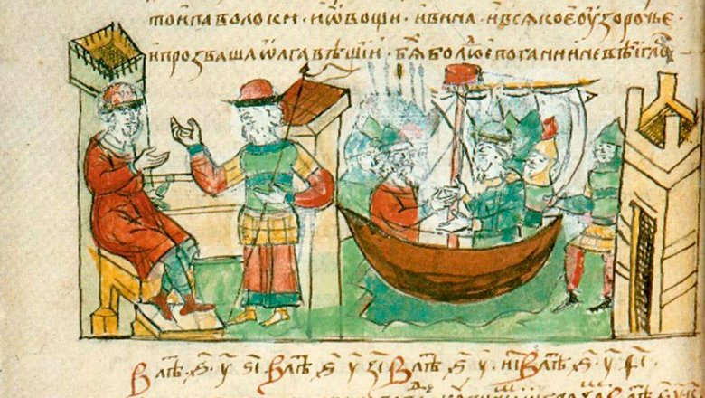

Русско-византийский договор
15 сентября 911 года варяжский князь Олег, который правил в Киеве заключил первый международный договор с Византией. Князь Олег получил прозвище Вещий в 907 году,
когда с войском пошел на столицу Византии. Итогом успешного набега стал богатый выкуп и заключенный позднее договор, который называют самым ранним подлинным документом в истории Руси. Договор устанавливал дружественные отношения Византии и Киевской Руси, создавал выгодные условия торговли для русских и греков, изменял береговое право и определял множество юридических аспектов, в том числе — наказания за различные преступления, правила ведения судебного процесса и наследования.
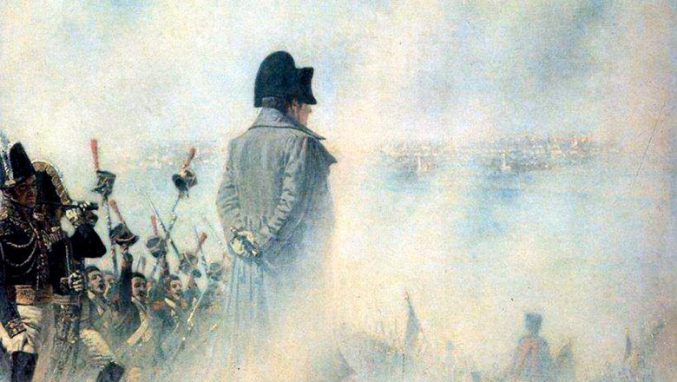

Наполеон вошел в московский Кремль
После Бородинского сражения русские войска были вынуждены отступить, и армия Наполеона вошла в Москву. Французский император ожидал, что Александр I в ближайшее время предложит ему мирные переговоры и ключи от Кремля. Но вместо этого, по воспоминаниям участников событий, Москва встретила их «молчанием пустыни». В первую же ночь после вступления французов в Москву начался пожар.
Это было огненное море, небо и тучи казались пылающими, горы красного крутящегося пламени, как огромные морские волны, вдруг вскидывались, подымались к пылающему небу и падали затем в огненный океан. О! Это было величественнейшее и самое устрашающее зрелище, когда-либо виденное человечеством.
Наполеон, в письме жене Марии-Луизе
Наполеон в течение 36 дней томился в выгоревшем городе, тщетно ожидая ответа на свое предложение Александру I о мире, на выгодных для него условиях.
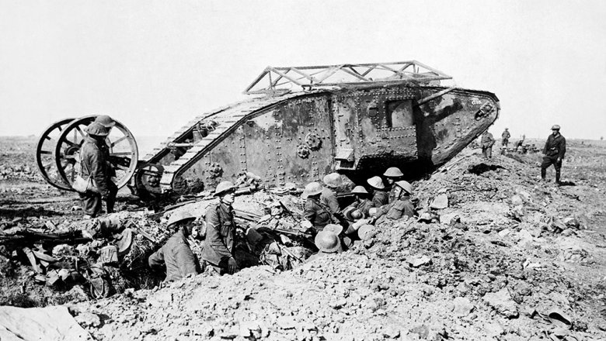

Битва при Сомме
Наступательная операция двух английских и трех французских армий против германских войск, началась 1 июля 1916 года и продлилась четыре с половиной месяца. Военные потери с обеих сторон убитыми и ранеными составили более 1 млн человек. Первое в истории танковое сражение произошло 15 сентября 1916 года на реке Сомма на севере Франции. Начало танковой атаки 15 сентября нельзя назвать удачным, до линии фронта в рабочем состоянии добрались лишь 31 из 50 британских боевых машин. Первую линию немецкой обороны удалось взять практически без потерь за счет психологического эффекта: многие немцы, никогда прежде не видевшие ничего подобного, в панике бросали оружие и бежали. Но к утру запас горючего в танках стал подходить к концу, экипажи вынуждены были прекратить атаку и возвращаться на базу, и наступление на этом, по сути, закончилось. Почти все участвовавшие в атаке танкисты были ранены, а многие танки, наполненные горючим и снарядами, превратились в огненную могилу для своих экипажей.

Greenpeace
15 сентября 1971 года считается днем начала деятельности международной экологической организации «Гринпис» (Greenpeace, «Зеленый мир»). «Гринпис» — независимая международная общественная организация, ставящая целью предотвращение деградации окружающей среды. 15 сентября 1971 года состоялась первая акция экологов — против ядерных испытаний в районе острова Амчитка на Аляске. Протесты заставили американские власти прекратить испытания в районе Амчитки к концу 1971 г. Остров стал птичьим заповедником, а «Гринпис» постепенно распространил свою деятельность на весь мир и на широкий круг тем, связанных с экологией.
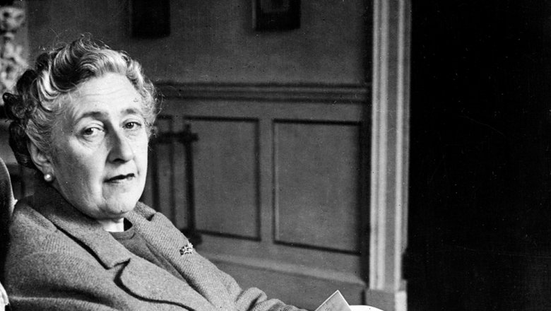
Источник: AFP 2020

Агата Кристи
15 сентября 2020 года исполняется 130 лет со дня рождения английской писательницы, мастера детективного жанра Агаты Кристи. Она относится к числу самых известных в мире авторов детективной прозы, а ее книги являются самыми публикуемыми после Библии и сочинений Шекспира. Книги Агаты Кристи переведены более чем на 100 языков мира. В числе лучших романов Агаты Кристи — «Убийство Роджера Экройда» (1926), «Убийство в Восточном экспрессе» (1934), «Смерть на Ниле» (1937), «Десять негритят» (1939), а также «Багдадская встреча» (1957), «Что видела миссис Макгилликадди» (1957).

Пресс - служба СРО Союз «Охрана»

.

